**REPORTE BREVE DE LA COMISION A LAS UNIDADES ACADEMICAS DE LA UNIVERSIDAD AUTONOMA DEL ESTADO DE QUINTANA ROO DEL 20 AL 23 DE JUNIO 2023.**

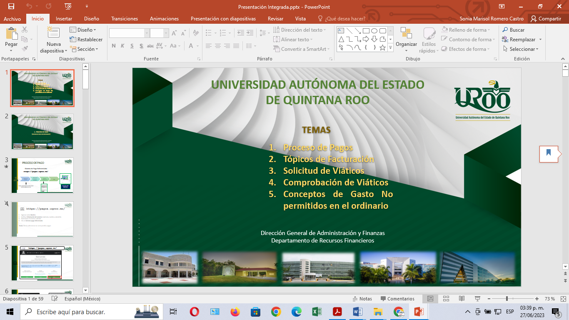Se realizaron las presentaciones de diapositivas con la información a detalle de los temas de pagos referenciados, Tópicos de Facturaciones, Solicitud de Viáticos, comprobación de viáticos y conceptos de gasto no permitidos en el recurso Ordinario U006, a los trabajadores administrativos y académicos de los campus Cancún, Playa del Carmen y Cozumel en la comisión realizada del 20 al 23 de junio 2023.

Al concluir la presentación de cada tema, se dieron a conocer las preguntas y dudas sobre casos particulares en cada campus, mismas que fueron atendiéndose y también se tomó nota de las necesidades y requerimientos que se encontraron viables para atender y mejorar.

El objetivo de esta comisión se cumplió satisfactoriamente, pues el acercamiento se dio con el afán de ayudar a mejorar las dificultades más comunes en cuanto al tema de facturación, que engloba el ejercicio del gasto y la comprobación de viáticos, y de igual manera presentamos toda la información relativa a la plataforma de pagos referenciados, para asistir de forma eficiente a los alumnos.